АМАНАКСКИЕ Распространяется бесплатно
ВЕСТИ
04 сентября 2023г № 44 (614) ОФИЦИАЛЬНО
Информационный вестник Собрания представителей сельского поселения Старый Аманак
муниципального района Похвистневский Самарской области

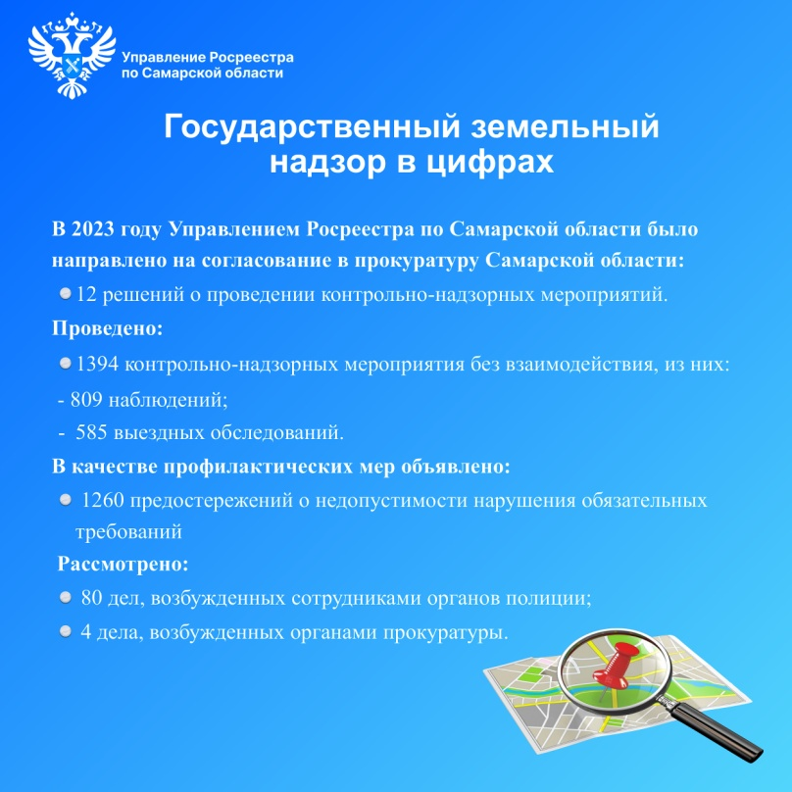

31.08.2023

Более 7 миллионов квадратных метров
возведено в Самарской области за 4 года
13 августа по всей стране отмечается День строителя. Именно от людей этой профессии зависит развитие городов и комфорт их жителей. На сегодняшний день в сфере строительства только по официальным данным работают более восьми миллионов россиян.
Не сложно догадаться, что благодаря людям, избравшим эту профессию, Самарская область с каждым годом становится краше и комфортнее для проживания.
Многоквартирные и индивидуальные жилые дома также, как и другие объекты недвижимости, необходимо включать в Единый Государственный реестр недвижимости (ЕГРН), то есть ставить на кадастровый учет.
За первое полугодие 2023 года самарским Росреестром на кадастровый учет было поставлено:
- 1992 нежилых зданий;
- 4775 жилых домов;
- 46 многоквартирных домов.
Согласно предоставленной статистике, в губернии осуществляется активный прирост недвижимости, тем самым благоприятно влияя на экономический климат в регионе.
В преддверии праздника на совещании по вопросам развития строительной отрасли в Кремле Президент Российской Федерации Владимир Путин заявил: «Достаточно сказать, что в нашей стране жилья мы столько вообще никогда не строили. Это самый лучший показатель за всю историю России - 102,7 миллиона квадратных метров. Это здорово!» («Российская Газета», 08.08.2023 г.).
Согласно данным, представленным Министерством строительства Самарской области, за 4 года в регионе возведено 7,7 млн квадратных метров жилья. Стоит отметить, что в этом году поставлена масштабная задача – ввести в эксплуатацию 2,192 млн. квадратных метров жилья, в рамках реализации национального проекта «Жилье и городская среда». С таким темпом строительства Самарская область по праву занимает третье место в ПФО по объемам жилищного строительства, уступая место только республикам Башкортостан и Татарстан.
Управление Росреестра по Самарской области поздравляет с профессиональным праздником всех строителей. Вы делаете поистине важную работу, украшая этот мир интересными сооружениями и постройками! В ваш профессиональный праздник желаем вам доброй и продуктивной работы, успешной сдачи объектов, сил и энергии!

Материал подготовлен пресс-службой
Управления Росреестра по Самарской области

г. Самара, ул. Ленинская, 25а, корп. № 1
e-mail: pr_fkp@mail.ru, twitter: @pr_fkp, ВК: vk.com/fkp_samara, www.kadastr.ru

Роскадастр Самарской области принял участие в круглом столе

Директор филиала ППК «Роскадастр» по Самарской области Максим Гальцов совместно с начальником отдела кадастровых и землеустроительных работ Дмитрием Игнатовым приняли участие в работе круглого стола, посвященного развитию и взаимодействию Обществ Группы ПАО «НК Роснефть» с заинтересованными сторонами.
В мероприятии также приняли участие представители органов государственной власти, местного самоуправления, общественных организаций и учреждений профессионального образования.
Предприятия "Роснефти" - в числе крупнейших налогоплательщиков и работодателей Самарской области. При поддержке компании в регионе реализуется целый ряд образовательных, культурных, социально-значимых проектов.
На заседании обсудили итоги и перспективы производственной, социальной и экологической деятельности, актуальные вопросы взаимодействия, развития отрасли. Участниками круглого стола внесены предложения по оптимизации совместной работы.
«Мы на протяжении многих лет взаимодействуем с компаниями группы ПАО «НК Роснефть». С января 2023 года на территории Самарской области действует филиал ППК «Роскадастр», который образован путем реорганизации филиала Кадастровой палаты, акционерного общества «Ростехинвентаризация – Федеральное БТИ» и центра геодезии, картографии и инфраструктуры пространственных данных. Филиал наделен полномочиями по осуществлению кадастровой деятельности и сейчас является предприятием полного цикла, что должно благоприятно сказаться на дальнейшем сотрудничестве. Формат таких встреч важен, он помогает наладить конструктивный диалог, определить концепцию и последовательность действий», - отметил директор филиала ППК «Роскадастр» по Самарской области Максим Гальцов.

Филиал ППК «Роскадастр» по Самарской области

г. Самара, ул. Ленинская, 25а, корп. № 1
e-mail: pr_fkp@mail.ru, twitter: @pr_fkp, ВК: vk.com/fkp_samara, www.kadastr.ru

Более 1 миллиона сведений из ЕГРН получили самарцы в 2023 году

По итогам первого полугодия 2023 года Роскадастр Самарской области обработал и подготовил более 1 млн. 265 тыс. выписок из Единого государственного реестра недвижимости (ЕГРН). При этом 92% из них было запрошено в электронном виде.
Самой популярной стала выписка из ЕГРН об объекте недвижимости – более 500 тыс. запросов. В ней содержится самая необходимая информация об имуществе: кадастровый номер, адрес, площадь, наличие ограничений и обременений, правообладатели и другие характеристики. Второй по востребованности запрос – это сведения об основных характеристиках и зарегистрированных правах на объект недвижимости. Ею интересовалось около 250 тыс. заявителей. Почти 190 тыс. заявок региональный Роскадастр подготовил о правах отдельного лица на имевшиеся (имеющиеся) у него объекты недвижимости на территории 57 и более субъектов Российской Федерации.
Сведения об объекте недвижимости относятся к общедоступным, поэтому заказать выписку из ЕГРН может любой человек. Следует учитывать, что персональные данные владельца недвижимости могут отражаться в сведениях ЕГРН только с согласия собственника данного объекта недвижимого имущества.
Для внесения соответствующей записи собственнику, его законному представителю либо представителю, действующему на основании нотариально удостоверенной доверенности, необходимо подать заявление о возможности предоставления третьим лицам персональных данных правообладателя объекта или лица, в пользу которого зарегистрированы ограничения права или обременения недвижимости.
Заказать выписку и другие документы, содержащие сведения ЕГРН, можно через портал Госуслуг или через личный кабинет Росреестра. Документы в бумажном виде можно получить в офисах МФЦ. Срок предоставления документов составляет два-три рабочих дня с момента поступления запроса в обработку системы.

Филиал ППК «Роскадастр» по Самарской области

31.08.2023

Информацию из Государственного фонда данных землеустройства можно получить в электронном виде
Управление Росреестра по Самарской области напоминает, что с 30.12.2022 государственная услуга по предоставлению материалов Государственного фонда данных, полученных в результате проведения землеустройства (ГФДЗ), доступна для оказания посредством Единого портала государственных и муниципальных услуг.
Государственный фонд данных, полученных в результате проведения землеустройства, – это фонд, формируемый на основе сбора, обработки, учета, хранения и распространения документированной информации о проведении землеустройства. Информация, содержащаяся в ГФДЗ, является открытой и общедоступной, за исключением той, которая отнесена законодательством Российской Федерации к категории ограниченного доступа. Документы ГФДЗ могут быть предоставлены по запросу любого заинтересованного лица.
«Долгое время данные сведения можно было запросить только лично, либо направить запрос по почте, – отмечает заместитель руководителя Управления Росреестра по Самарской области Татьяна Омельченко. – Однако с начала этого года стал возможным и набирает популярность электронный вариант обращения. Наш регион стабильно входит в ТОП-5 регионов России по доле населения, которая пользуется государственными и муниципальными услугами в электронном виде. Такая активность наших граждан в цифровом поле позволяет рассчитывать, что в 2024 году количество обращений за получением сведений из госфонда в электронном виде может составить до 50%».
Управление Росреестра по Самарской области обращает внимание жителей региона на то, что запросить сведения из ГФДЗ с помощью портала Госуслуги – это удобно, быстро и безопасно. Достаточно зайти на сайт Госуслуг по адресу: https://esia.gosuslugi.ru или открыть мобильное приложение «Госуслуги», зайти в раздел «Услуги», открыть вкладку «Стройка Недвижимость», выбрать «Предоставление материалов и данных государственного фонда данных, полученных в результате проведения землеустройства», и заполнить форму заявления.
Срок оказания данной услуги составляет три рабочих дня. Ответ на ваш запрос придет на указанный вами адрес электронной почты в установленный срок. Вы можете подать заявление в любое удобное для вас время и в любом месте.
Пользуясь цифровыми сервисами, вы в первую очередь экономите свое личное время, делая свою жизнь более комфортной.

Материал подготовлен пресс-службой
Управления Росреестра по Самарской области

Пресс-релиз
31.08.2023

Сорок километров с Российским государственным флагом по просторам Самарского края
В преддверии Дня государственного флага России, сотрудники Управления Росреестра по Самарской области, во главе с Молодежным советом, в минувшую субботу совершили велопробег.
Государственный трехцветный флаг – символ свободы и независимости, гражданского равенства всех народов, населяющих Российскую Федерацию. Белая полоса на флаге означает чистоту и благородство, синяя полоса олицетворяет истину, патриотизм и преданность, красный цвет считается знаком необъятной силы и храбрости. Верность российскому стягу, уважение к нему всегда являлись отличительной чертой истинных патриотов Отчизны.
«На протяжении многих лет сотрудники нашего Управления ведут активный образ жизни. Не исключением стал и велопробег, приуроченный ко Дню государственного флага России. Сорок километров участники с гордостью везли флаг нашего государства по Самарскому краю», - делится с нами руководитель Молодёжного совета Валерия Корнилова.
Мероприятие представляло собой полезную прогулку вдоль красивых природных мест правого берега Волги. Стартовой точкой было село Рождественно, далее по маршруту село Выползово и село Подгоры. «Вело приют» стал для участников перевалочным пунктом: подкрепившись, немного отдохнув, они продолжили свой путь. Так, как день выдался очень жарким, настоящим спасением стало купание в озере Иордана и на пляже «Золотые пески». В общей сложности маршрут длился около 11-ти часов.
«Это было чудесное, насыщенное событиями и эмоциями приключение. Не перестаю удивляться красоте нашего родного края и его самобытных уголков. Я с огромным удовольствием сел на велосипед и прокатился по этому маршруту, зарядился позитивной энергией, вдохновился красотами нашей губернии", - поделится впечатлениями заместитель начальника отдела правового обеспеченья Константин Минин.
Массовые спортивные мероприятия играют важную роль в развитии и популяризации спорта. Они способствуют укреплению здоровья, объединяют людей и создают позитивную атмосферу. Велопробег стал ярким примером такого события и вдохновил многих на активное участие в спорте.
Материал подготовлен
Управлением Росреестра по Самарской области

31.08.2023

Сергей Геннадьевич Зайцев
В год 15-летия Росреестра мы продолжаем рассказывать о наших сотрудниках, посвятивших свою жизнь государственной службе.
Живописны места Исаклинского района Самарской области. Тут протекают реки Сок, Суруш, Сургут. В этом краю родился, вырос и работает герой рубрики «Лица Росреестра» - ведущий специалист-эксперт межмуниципального отдела по Сергиевскому, Исаклинскому, Челно-Вершинскому и Шенталинскому районам Управления Росреестра по Самарской области Сергей Геннадьевич Зайцев.
После окончания Самарского сельскохозяйственного института Сергей Зайцев решил остаться работать в родных местах - геодезистом в земельном комитете Исаклинского района. С тех пор более 28 лет состоит на гражданской службе. Имеет чин советника государственной гражданской службы Российской Федерации I класса.
В органах государственной регистрации - с 2010 года. В 2013 закончил Московский государственный университет экономики, статистики и информатики по специальности «Юриспруденция». Являясь заместителем главного государственного инспектора в муниципальных районах Сергиевский, Исаклинский, Челно-Вершинский, Шенталинский по использованию и охране земель, обеспечивает осуществление функций государственного земельного надзора в 4 районах Самарской области.
За годы своей работы в Управлении Сергей Зайцев зарекомендовал себя как грамотный специалист, ответственный сотрудник, хорошо знающий законодательство, умеющий работать с людьми. Большой опыт работы, профессионализм и личные качества помогают ему в осуществлении земельного надзора. Особое внимание в работе он уделяет соблюдению требований земельного законодательства. Ведет архив правоустанавливающих документов на землю, выданных в 1992-1998 годы на территории Исаклинского, Челно-Вершинского и Шенталинского районов.
«Работа на земле, постоянное общение с людьми, когда ты помогаешь им разобраться во всех вопросах по земельным отношениям: спорные границы, сложности при оформлении документов, технические и реестровые ошибки – круг проблем, которые приходится решать, очень широк, - отмечает Сергей Зайцев. - В моей работе мне очень пригодились знания, которые я получил, обучаясь в вузах, а также знания по геодезии, которые я приобрел, начиная свою профессиональную деятельность. Благодаря опыту мне гораздо проще работать с кадастровыми инженерами, когда у них возникают какие-либо вопросы по границам участков. Этот багаж знаний помогает мне и в работе по земельному контролю. Без глубоких знаний в профессии трудно что-либо объяснить другим людям.»
Главное увлечение в жизни Сергея Геннадьевича - это его работа. За безупречную гражданскую службу, добросовестное исполнение своих должностных обязанностей, творческий подход, участие в общественной жизни он неоднократно поощрялся руководством Росреестра и органами местного самоуправления: благодарственными письмами Управления Федеральной службы государственной регистрации, кадастра и картографии по Самарской области; благодарственными письмами Губернатора Самарской области, почетными грамотами Администрации Исаклинского района Самарской области.
Сергей Геннадьевич хороший семьянин и отец. Дети его радуют: старший сын с «золотой» медалью окончил школу, увлекается информатикой, дочка пойдет учиться в пятый класс. Сергей Геннадьевич с малых лет прививает им любовь к труду, чтобы всего в жизни они добивались сами, получили нужную специальность, нашли свой путь. Сергей Геннадьевич мечтает, чтобы они выросли настоящими людьми. А свободное время он отдает рыбалке в родных Исаклинских местах.

Материал подготовлен пресс-службой
Управления Росреестра по Самарской области

31.08.2023

2 852 реестровые ошибки были исправлены самарским Росреестром
в отношении границ земельных участков за 1 полугодие 2023 года
Росреестр по Самарской области продолжает реализацию государственной программы «Национальная система пространственных данных». В рамках программы в первом полугодии 2023 года в Едином государственном реестре недвижимости было исправлено 2 852 реестровые ошибки в границах земельных участков без привлечения средств правообладателей.
Реестровую ошибку следует отличать от технической. Реестровая ошибка – это когда сведения в реестре соответствуют сведениям, содержащимся в документах, на основании которых они были внесены, однако при этом, имеется несоответствие фактическим обстоятельствам. Например, границы земельного участка на кадастровой карте пересекают границы смежного участка, либо вообще находятся в другом месте.
«Прежде чем исправить ошибку, специалистами Управления Росреестра и филиала ППК «Роскадастр» проводится анализ имеющихся в архивах документов, сведения сопоставляются с данными цифровых фотоснимков для определения месторасположения соответствующего земельного участка.
В случаях, когда отсутствует картографический материал необходимой точности в отношении конкретной территории, либо в имеющихся документах содержится противоречивая информация о смежных участках, могут проводиться кадастровые работы или специальные экспертизы. Большую роль в данной работе играет филиал ППК «Роскадастр», проводящий работу по определению верных значений координат, по результатам которой в итоге и устраняются пересечения в ЕГРН без финансовых затрат правообладателей земельных участков», - комментирует ситуацию заместитель руководителя Управления Росреестра по Самарской области Владислав Ершов.
При выявлении реестровой ошибки государственный регистратор направляет в филиал ППК «Роскадастр» письмо-поручение об определении верных значений координат соответствующего земельного участка. Филиал Кадастровой палаты на основании поступившего письма-поручения готовит либо Отчет об определении верных значений координат, либо Заключение о невозможности определения таких координат. При поступлении Отчета об определении верных координат, государственный регистратор принимает решение о необходимости ее устранения и направляет такое решение и схему границ земельных участков с предлагаемым исправлением заинтересованным лицам - правообладателям земельного участка. Они, в свою очередь, получив решение, в течение трех месяцев могут самостоятельно исправить реестровую ошибку, предоставив в орган регистрации прав межевой план, или, подав заявление, продлить указанный срок до шести месяцев.
После истечения срока государственный регистратор вносит изменения в сведения ЕГРН о местоположении границ и площади земельного участка самостоятельно и уведомляет собственника об устранении реестровой ошибки и внесении изменений в ЕГРН.
Нельзя оставить без внимания экономический эффект для правообладателей земельных участков, границы которых исправляются без их участия. Так, финансовые расходы правообладателей участков, исправленных в первом полугодии 2023 года, в рамках реализации государственной программы «Национальная система пространственных данных», могли бы составить порядка 29 миллионов рублей. И это, если не брать в расчет затраченное время и усилия на проведение кадастровых работ.
Устранение пересечений границ земельных участков в ЕГРН, в рамках реализации государственной программы «Национальная система пространственных данных», обеспечивается государством и за счет государства. До конца 2023 года в Самарской области планируется исправить более 13,5 тысяч ошибок в границах земельных участков.
Материал подготовлен Управлением Росреестра по Самарской области

31.08.2023

«Госключ» - инновационный шаг
к государственным услугам

Современное общество стремится к удобству и доступности во всех сферах жизни, включая получение государственных услуг. Один из последних прорывных и инновационных шагов в этом направлении – разработка и внедрение приложения «Госключ», цифровой платформы, предоставляющей простой и удобный способ подписания документов и заявлений в электронном виде, что, в свою очередь, значительно упрощает доступ к государственным услугам во всех сферах жизни.
«Госключ» – это пространство, объединяющее множество государственных органов, в части предоставления для физических лиц возможности подписания своей электронной цифровой подписью заявлений и документов на предоставление государственных услуг. Благодаря этой платформе, гражданам стало намного проще и быстрее получать необходимые государственные услуги, представленные на «Портале государственных услуг» и, что самое важное, появилась возможность получить электронную цифровую подпись совершенно бесплатно и в рекордно короткие сроки - непосредственно с помощью данного приложения.
Одним из основных достоинств приложения «Госключ» является простота и понятность как интерфейса приложения, так и использования его функционала.
Подать документы в электронном виде в государственные органы власти с помощью «Госключа» теперь стало намного проще. Гражданин заполняет необходимое ему заявление, например, в Росреестр, на Портале государственных услуг. После чего ему предлагается подписать заявление электронной цифровой подписью через данное приложение, причем, если ранее такую подпись вы не получали, то приложение предложит вам совершенно бесплатно ее сгенерировать и получить. Далее, при входе в приложении «Госключ», появится активная кнопка «Подписание документов», и все, что останется сделать, это еще раз ознакомиться с заявлением, убедиться, что вы хотите поставить на нем свою электронную подпись, нажать на кнопку «Подписать» или отказаться от его подписания, в случае, если такой необходимости нет. Подписание происходит мгновенно, без каких-либо дополнительный действий и заявление сразу же направится адресату.
«Из услуг Росреестра на сегодняшний день с помощью данного приложения уже реализована возможность подать такие заявления как: регистрация права на земельные участки, новые постройки, квартиры в новостройках; предоставление дополнительных документов к ранее направленным на рассмотрение в Росреестр (даже если ранее они были сданы в бумажном виде через МФЦ); подача заявления на исправление ошибки в ЕГРН; установление или снятие запрета на сделки с недвижимостью без личного участия. Кроме того, в самом ближайшем будущем ожидается реализация полного перечня всех электронных услуг, представляемых Росреестром, посредством Портала государственных услуг, и, соответственно, возможности подписания и направления заявлений с помощью приложения «Госключ», - комментирует заместитель руководителя Управления Росреестра по Самарской области Татьяна Титова.
В целом, «Госключ» представляет собой значительный шаг вперед в сфере предоставления государственных услуг в электронном виде. Это инновационный подход, который способствует удобству, доступности и простоте получения необходимых документов и услуг в сфере регистрации прав на недвижимое имущество.
Материал подготовлен пресс-службой Управления Росреестра по Самарской области
31.08.2023

Специалисты самарского Росреестра отвечают на ваши вопросы в сфере земельного надзора
В рамках проведения Всероссийской телефонной горячей линии Росреестра в Управлении Росреестра по Самарской области ответили на вопросы, связанные с осуществлением полномочий в сфере государственного земельного надзора.
Чаще всего обратившиеся задавали вопросы, о том, что делать, если при установке ограждений (заборов) соседи в частном секторе заняли либо часть принадлежащих им земельных участок, либо часть проездов, улиц (территорий общего пользования), тем самым сузив проезд.
Гражданам разъяснялось, что в этом случае в целях проведения земельного контроля ими может быть подано соответствующее заявление в Управление, в котором подробно, с указанием всех обстоятельств, должен быть обоснован факт нарушения земельного законодательства с приложением (при наличии) схем, заключений кадастровых инженеров и иных подтверждающих документов. При подаче заявления должна быть подтверждена личность обратившегося (предъявлен паспорт).
Первоначально лицу, нарушившему земельное законодательство, Управлением объявляется предостережение о недопустимости нарушения обязательных требований. В случае, если нарушение земельного законодательства не устраняется контролируемым лицом добровольно, Управлением принимаются решения об организации контрольного (надзорного) мероприятия с взаимодействием с контролируемым лицом (при наличии индикатора риска нарушения обязательных требований, установленных Перечнем индикаторов риска нарушения обязательных требований, утвержденных Приказом Федеральной службы государственной регистрации, кадастра и картографии от 09.07.2021 №П/0303), и направляются на согласование в прокуратуру.
Если лицо, допустившее нарушение земельного законодательства, не известно, Управлением направляется соответствующий запрос в орган полиции.
Также в звонках задавался вопрос о правомерности открытия в городе, рядом с жилыми домами, автомоек, установки роботов-АЗС. Звонившим разъяснялось, что правомерность использования земельных участков в этих целях определяется исходя из вида разрешенного использования земельного участка, на котором осуществляется деятельность (данную информацию можно получить путем самостоятельного анализа общедоступной публичной кадастровой карты). В случае, если очевидно несоответствие фактического использования земельного участка виду его разрешенного использования, также необходимо подать заявление в указанном выше порядке в Управление, для принятия соответствующих мер в рамках государственного земельного надзора.

Материал подготовлен пресс-службой
Управления Росреестра по Самарской области

31.08.2023
В Самарском регионе прошли консультации граждан
по земельному надзору
На прошедшей неделе, в рамках мероприятий Календаря Большого Росреестра, на площадке Управления Росреестра по Самарской области в Тольятти, Похвистнево, Отрадном, Исаклах и Шентале прошли тематические консультации для граждан по вопросам профилактики нарушений требований земельного надзора.
Особое внимание было обращено на ограничения при осуществлении государственного земельного контроля (надзора) в 2022-2023 годах, установленные Постановлением Правительства Российской Федерации от 10.03.2022 № 336 «Об особенностях организации и осуществления государственного контроля (надзора), муниципального контроля», в том числе, на отмену проведения плановых проверок, обязательное согласование внеплановых проверок с органами прокуратуры, а также приоритет профилактических мероприятий, направленных на снижение риска причинения вреда (ущерба), при осуществлении государственного земельного надзора по отношению к проведению контрольных (надзорных) мероприятий.
Также гражданам были даны практические рекомендации по устранению ранее выявленных нарушений земельного законодательства.
«Земля и ее ресурсы являются главным богатством нашей страны, условием жизни каждого из нас», - говорит заместитель руководителя Управления Росреестра по Самарской области Татьяна Омельченко. - Земля имеет особую социальную значимость и как природный ресурс, и как территория, и как недвижимость. Охрана земельных ресурсов, рациональное использование земельных участков, соблюдение установленных законом требований - важнейшие вопросы, подход к решению которых должен носить комплексный характер. Поэтому такую важность для граждан сегодня приобретают консультации Росреестра по земельному надзору. Эффективность осуществления земельного надзора зависит как от осуществляющих данный надзор, так и от населения, организаций, органов местного самоуправления, имеющих возможность влиять на его качество, что, несомненно, способствует снижению правонарушений в этой сфере».
Материал подготовлен пресс-службой
Управления Росреестра по Самарской области

31.08.2023
В Шигонах открылся новый офис «Мои документы»
В муниципальном районе Шигонский Самарской области по адресу: площадь Ленина дом №3 открылся новый офис «Мои документы». Теперь «МФЦ» располагается в самом сердце районного центра, рядом со зданием почты и администрацией Шигонского района.
Сотрудники Управления Росреестра по Самарской области были приглашены на торжественное открытие нового отделения.
«Преимущества нового здания несомненны, - отмечает начальник межмуниципального отдела по г. Октябрьск, Шигонскому району Управления Росреестра по Самарской области Оксана Ахмадулина. - Это большое светлое помещение с комфортным залом ожидания для клиентов, электронная система управления очередью заявителей, современное оборудование. Кроме того, у сотрудников шигонского МФЦ в новом офисе появилась локация, в которой они смогут собираться для проведения обучения, что немаловажно для нас, ведь Росреестр регулярно проводит обучающие семинары для наших коллег. Хотим пожелать сотрудникам Шигонского МФЦ продолжать вести успешную работу в новом здании на благо Самарского региона».
Специалисты шигонского МФЦ отмечают, что они, также, как и посетители, вновь осваиваются в новом здании. Площадь помещения, в котором размещался прежний офис, была значительно меньше. Переезд по новому адресу решил эту проблему. Многие заявители уже оценили не только новое здание, но и удобство подачи документов.
Следует отметить, что для комфорта населения сотрудники МФЦ переехали в новый офис, не прерывая работы. Специалисты продолжают вести прием заявлений, оказывая порядка 300 государственных и муниципальных услуг.

Материал подготовлен пресс-службой
Управления Росреестра по Самарской области

В Самарской области сотрудники МВД и общественники проводят профилактические беседы с пенсионерами
В рамках акции «Школа безопасности для пенсионеров» сотрудники межмуниципального отдела МВД России «Похвистневский» и представитель Общественного совета при территориальном органе внутренних дел посетили реабилитационный центр, где следователь следственного отдела лейтенант юстиции Инесса Цекало рассказала отдыхающим, как обезопасить себя от действий мошенников.
Следователь напомнила гражданам о различных видах мошенничества и их схемах, призвала быть бдительными – не верить угрозам и запугиваниям незнакомцев по телефону, которые играют на эмоциях и доверчивости пенсионеров. Напомнила, что, как правило, злоумышленники занимают телефонную линию и на сотовом и на стационарном телефоне, не давая возможности связаться с родственниками или с полицией.
В завершение встречи представитель Общественного совета при территориальном органе внутренних дел Татьяна Лупцова раздала присутствующим тематические памятки с описанием различных схем мошенничества, а также способами как обезопасить себя и куда обращаться, если стал жертвой злоумышленников. Также общественница призвала передать услышанную информацию своим родственникам и знакомым, чтобы предупредить их от действий аферистов.

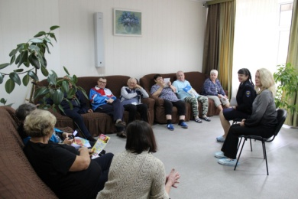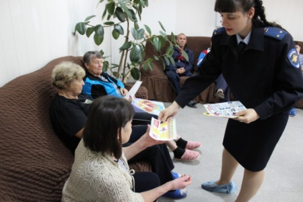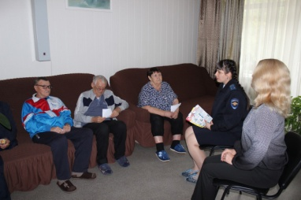

Адрес: Самарская область, Похвистневский Газета составлена и отпечатана
район, село Старый Аманак, ул. Центральная в администрации сельского поселения
37 а, тел. 8(846-56) 44-5-73 Старый Аманак Похвистневский район Редактор
Самарская область. Тираж 100 экз Н.А.Саушкина
УЧРЕДИТЕЛИ: Администрация сельского поселения Старый Аманак муниципального района Похвистневский Самарской области и Собрание представителей сельского поселения Старый Аманак муниципального района Похвистневский Самарской области
ИЗДАТЕЛЬ: Администрация сельского поселения Старый Аманак муниципального района Похвистневский Самарской области

